ELBRUZ DAĞI FAALİYET RAPORU

Rota : Elbruz Dağı Güney Yüzü Klasik Rotası
Ekip : Selda Ketenci, Zeki Varol, Ali Arabacı (Olympos Dağcılık ve Doğa Sporları Kulübü)
Can Azizoğlu, Recep Gürel (Zirve Dağcılık ve Doğa Sporları Kulübü)
Tarih : 28 Temmuz-06 Ağustos 2017
Malzeme: Kazma, krampon, baton, emniyet kemeri, karabina, yarım ip, perlon.
Raporu Hazırlayan : Ali Arabacı

Avrupa’nın en yüksek zirvesi kabul edilen Elbruz Dağı, Gürcistan’ın kuzey sınırına onbir km mesafede Rusya sınırları içerisinde, Kabardey-Balkarya Özerk Bölgesinde yer alır. Sertleşmiş lav, tüf ve külden oluşmuş konik biçimli bir strato volkandır. Tabanı 14 x 17 km. dir. En son M.Ö 50 yıllarında yani 2000 yıl önce patlamıştır. Doğu (5642) ve Batı (5621) olmak üzere iki zirvesi vardır. Zirveler arası mesafe 1500 metredir. Üzerinde 145 kilometrekarelik bir alanı kaplayan yetmiş kadar buzul vardır.
Elbruz Dağı teknik zorluk içeren bir dağ değildir. Ancak oldukça sert hava koşullarına sahiptir ve genellikle çıkışa engel olan faktör budur. Klasik tırmanış rotası güney yüzüdür.

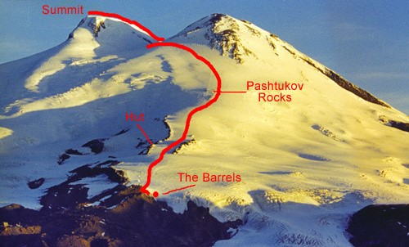Klasik Rota (Güney yüzü)

Rusya girişi için vize gerekiyor. Vize işlemlerimizi 140 $ karşılığında acente aracılığı ile gerçekleştirdik.

28 Temmuz 2017-Cuma
– 19:00 Selda Ketenci ile İzmir Adnan Menderes Hava Limanı’nda buluştuk. Pegasus Havayolları’na ait 19:55 İzmir-İstanbul uçağımızın rötarlı kalkması nedeniyle, 21:30’da Sabiha Gökçen Hava Limanı’na ulaştık. Burada daha önceki uçakla gelen arkadaşlarımız Can Azizoğlu, Recep Gürel ve Zeki Varol ile buluştuk. Bizim gecikmemizden dolayı koşuşturmalı bagaj ve pasaport işlemlerinden sonra Pegasus Havayolları’nın 22:20 uçağı ile Mineral Vody’ye uçuş yaptık.

29 Temmuz 2017- Cumartesi
– 01:30 Mineral Vody’ye indik. Pasaport kontrolünden önce tarafımıza verilen migration kart denilen iki nüsha formu doldurduk. Bir nüshası bizde kalan kağıdı vizeniz olarak düşünebilirsiniz. Ülke çıkışında iade etmek gerekiyor.
– 02:00 Pasaport kontrolü ve bagajlarımız aldıktan sonra havaalanından çıkarak bizi alacak araç şoförümüz Elbruz ile buluşup Baksan Vadisi’ne doğru yola çıktık. Kafkas Dağları’nın içine doğru üç buçuk saat süren yolculuk yaptık.
– 05:30 Terskol’e vardık. Uykusuz geçen yolculuktan sonra kısa da olsa çadırlarımızı kurup dinlendikten sonra 08:30 gibi kalktık.
– 09:30 Terskol’dan önceki yerleşim yeri olan Cheget kasabasında Cultur Multur adlı dağcılık malzemeleri kiralayan ve satan bir dükkan bulunmaktadır. Buradan ocak için kartuş aldık. Zeki Abi ve Recep Abi kendileri için plastik bot kiraladı.
-10:00 Rahkat adlı restauran’da güzel bir kahvaltı yaptık. Sonrasında Kabardey-Balkar Dağcılık Federasyonu Başkanı Abdulhalim Ölmezov’un kafesine uğradık ve ana kampta kalacağımız barakayı ayarladık.
-11.30 Terskol’da bulunan Elbruz arama kurtarma merkezine kayıt yaptırdık. Dağdan döndükten sonra kayıtta verilen kayıt numarası ile buraya tekrar geri bildirim yapılması gerekiyor.
– 12:00 Dağ için aşçımız Recep Gürel, hesap uzmanı Selda Ketenci ve sherpamız Can Azizoğlu market alış verişi yaptılar. Biz de Zeki Abi ile birlikte çadırlarımızı topladık. Her birimiz için 5 lt. içme suyu aldık.
– 13.00 Terskol’den teleferiklerin olduğu Azau’ya gitmek için araç bakarken, orada tanıştığımız yerel halktan bir kişi ısrar ederek kendisi Azau’ya bıraktı. Azau’dan teleferikle iki kademeli olarak önce 3.000 metredeki Kruguzor İstasyonu’na, sonra da 3.500 metredeki Mir İstasyonu’na (teleferik kişi başı 500 ruble) çıkış yaptık. Son istasyon Garabaşi’ye çıkmak için telesiyeje binmeden Mir’de şiddetli yağmura yakalandık ve biraz canımız sıkıldı. Bir kafede yarım saat yağmurun dinmesini bekledik. Yağmur durur durmaz son istasyon Garabaşi’ye gitmek için harekete geçtik. Buradaki telesiyej tek kişilik ve çantalar da ayrı bir telesijeye konularak çıkarılıyor. Mili Parka giriş ücreti ve çantalar için ödeme yaptık ve 3.600 metredeki barellerin olduğu kamp yerine vardık.
– 16:00 Barellerin bulunduğu yerin üst kısmında kalacağımız barakaya vardık. Burada Red Fox sorumlusu Dalhat bize kalacağımız yeri gösterdi. Bize her türlü desteği veren, Dalhat’a ekip olarak teşekkür ederiz. Kaldığımız barakada bizden başka iki Rus var, Serge ve 16 yaşındaki torunu.
– 20.00 Akşam yemeğini yedik ve tekrar dinlenmeye çekildik. Ertesi güne kadar serbest zaman.
30 Temmuz 2017- Pazar
Aklimitizasyon Tırmanış Günü
– 09:00 Yağış yok ama hava bulutlu ve rüzgarlı. Recep Gürel’in hazırladığı güzel bir kahvaltı yaptık. Aşağıdan getirdiğimiz suyu sadece içme suyu olarak kullandık. Can hergün buzuldan yemekte ve diğer içeceklerde kullandığımız suyu getirdi.
– 10:30 Bugünü aklimitizasyon günü olarak planladık. 3.600 metreden yürüyüşümüze başladık ve 4.550 metreye kadar devam ettik.Hava kapatmaya başlayınca daha fazla devam etmedik. Kendimizi zorlamadan, normal bir tempoda aklimitizasyonumuzu gerçekleştirdik.
– 16:00 Tekrar kaldığımız barakaların oraya döndük ve dinlenmeye çekildik.
– 20:30 Recep Gürel’in hazırladığı keyifli bir akşam yemeği ile birlikte, burada bulunan Balkar Türkleri ile keyifli sohbet sonrası hava durumunu kontrol ettikten sonra salı günü tırmanışı planladık.
– 22:00 Kaldığımız barakada dinlenmeye çekildik.
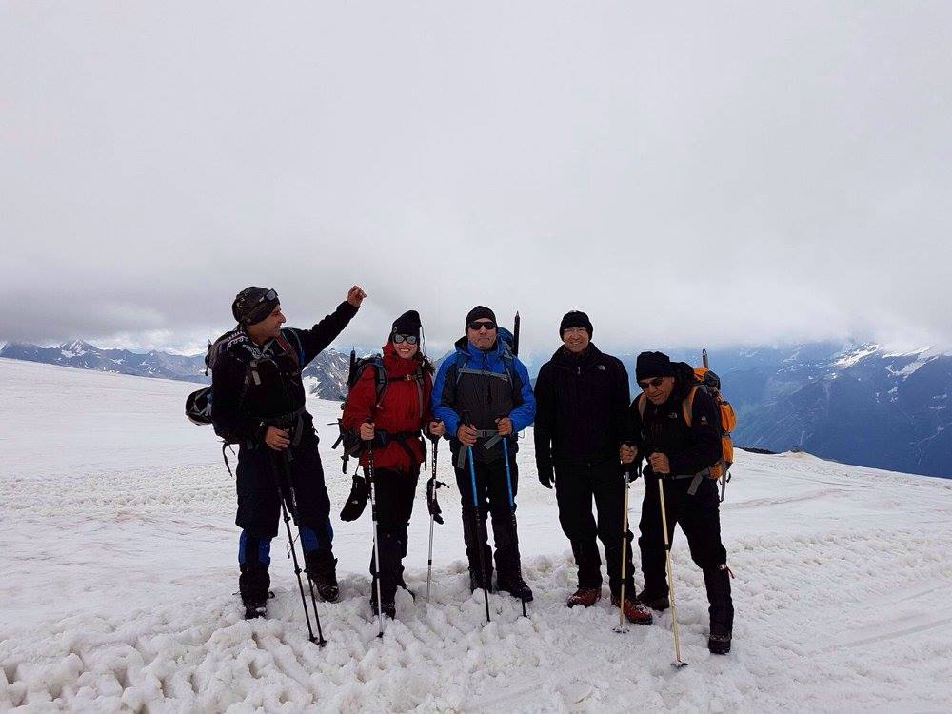

31 Temmuz 2017- Pazartesi
–08:00 Bugün hava ilk kez açıldı ve nihayet dağın yüzünü görebildik. Hepimizin keyfi iyice yerine geldi.
–12:30 Bugün Mir istasyonuna yürümeye karar verdik. Burada çibörek ve çay ile keyif yaptık. Güzel havanın tadını çıkardık. Tırmanış için bir daha hava durumunu değerlendik.
–16:00 Mir istasyonundan 3.600 metredeki barakalara geri dönüş yaptık. Zirve tırmanışı için çanta ve teknik malzemelerimizi hazırladık. Tırmanışta giyeceğimiz giysilerimizi ayarladık. İçlik, polar veya ince kaz tüyü mont ve üzerine teknik cekette karar kıldık.
–19:30 Akşam yemeğini yedik ve dinlenmeye çekildik.
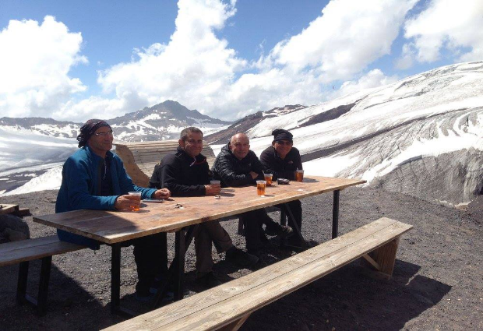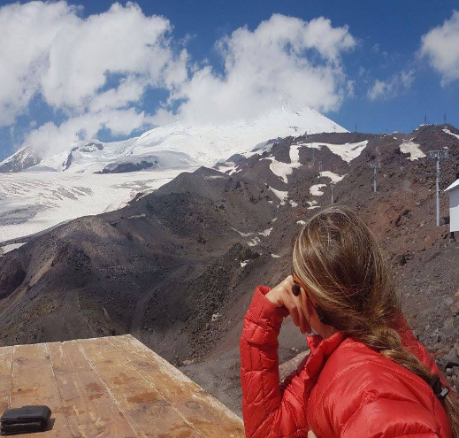

01 Ağustos 2017- Salı
–01:30 Elbruz’un 5.642 metrelik zirvesine çıkmak için kalktık. Biraz bir şeyler yedikten sonra hazırlandık. Emniyet kemeri ve kramponlarımızı da takarak 02:50’da paletli kar aracına bindik.
–03:20 Paletli kar aracıyla daha önce anlaştığımız 4.700 metredeki Pastukhov Kayalarının olduğu noktaya ulaştık. Rüzgar en fazla 10 km. kuvvetinde. 2015 yılında saatte 60-70 km. hızında rüzgarı görmüştük.
– 03:30 Burada son hazırlıklarımızı yaptıktan sonra ağır bir tempoda tırmanışa başladık. İlk molamızı 5.000 m.'de verdik. 5.300 m’deki sırta doğru ilerledik. Hava sabah saatlerinde biraz daha serinledi. Oldukça dik bir eğimde üç saatlik bir tırmanışın sonunda hafif bir yatay geçişe başladık. Geçişin sonunda iki zirve arasındaki boğaza ulaşınca biraz dinlendik. Rotanın en dik kısmına başladık. Burada kazma kullanmak gerekiyor. Karabina ile döşenmiş sabit hatta ilerleyerek 5.600 metredeki zirve platosuna ulaştık.
– 09:30 Ve 5.642 metrede Avrupa’nın en yüksek noktasındayız. İki sene önce zirve çıkışımıza izin vermeyen hava, bu sefer burada manzaranın keyfini çıkarmamıza izin veriyor.
–10:00 Zirveden dönüşümüze başladık. İnişte kar aracı kullanmadık. Birçok grup kar aracı ile inmeyi tercih etti.
–14:00 Kaldığımız barakaya döndük. Son teleferiğe yetişmek için oyalanmadan eşyalarımızı topladık.
–15:00 Burada bize yardımcı olan Dalhat ve tanıştığımız diğer ekiplerle vedalaştıktan sonra telesiyej ve iki teleferik ile Azau’ya indik.
– 16:30 Azau’dan bir minibüsle Cheget’te kalacağımız otele gittik. Odalarımıza yerleştik ve akşam yemeğine kadar dinlenmeye çekildik.
– 20:00 Akşam yemeğini bize göre buranın en iyi restaurantı Rakhat’ta yöresel yemeklerden yedik ve zirvemizi kutladık.
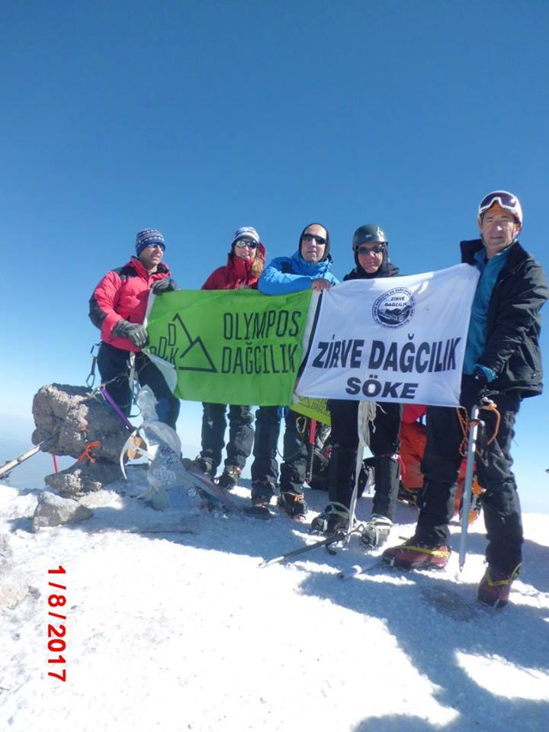
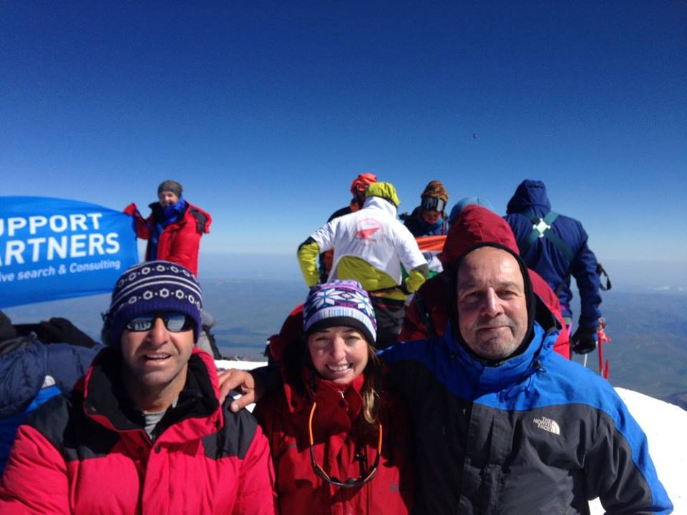

02 Ağustos 2017- Çarşamba
– 09:00 Cheget’de kahvaltımızı yaptık. Kahvaltıdan sonra telesiyejle Cheget Dağına (3643 m) çıktık. Burada sol tarafımızda Gürcistan sınırı, sağ tarafımızda Elbruz Dağı ve Baksan vadisinin manzarasının tadını çıkardık. Burada bulunan kafede birer tane bira içerek zirvemizi kutladık.
–14:00 Terskol’den ayrılık vaktimiz geldi. Bizi Gürcistan sınırına götürmesi için bir minibüs ayarlayarak Baksan vadisine veda ettik ve ikinci durağımız olan Gürcistan’da bulunan Kazbek köyüne doğru yolla çıktık. Terek ırmağı boyunca ilerleyerek saat 19:00’da Verkhy Lars sınır kapısına ulaştık. Burada uzun araç kuyruğu vardı. Sınır kapısı geçişinde araçsız geçişe izin verilmiyor, bu yüzden araç şoförünün pasaportu olması gerekiyor. Bizim şoförün pasaportu olmadığı için sınır kapısından geri dönerek buradan iki tane taksi kiraladık ve tekrar sınır kapısına ulaştık.
– 01:00 Rusya sınırını geçtikten sonra on kilometre ilerleyerek Gürcistan sınırını geçtik.
– 01:30 Kazbek köyüne ulaştıktan sonra taksi şoförümüzün tavsiye ettiği guest house’a yerleştik.

03 Ağustos 2017- Perşembe
– 08:30 Hazırlanmış olan harika bir kahvaltı yapıyoruz. Hava durumu değerlendirmesi yaparak, Kazbek tırmanışı için havanın Çarşamba gününe kadar kötü olmasından dolayı beklememeye karar verdik ve bu tırmanışı iptal ettik.
– 10:30 Bir araç tutarak Kazbek köyünden ayrıldık ve Tiflis’e doğru yola çıktık.
– 13:00 Tiflis Ortaça garajına gittik. Buradan Türkiye dönecek olan Zeki Varol, Can Azizoğlu ve Recep Gürel Trabzon’a otobüs biletlerini aldık. Metro Turizm’in 18:00’da Ankara’ya, 20:00’da Trabzon’a otobüs seferleri bulunuyor. Biz Selda Ketenci ile bir gün daha Tiflis’te kalmaya ve mümkün olursa Erivan’a gitmeyi karar verdik.
– 14:00 Çantalarımızı garaja bıraktıktan sonra Tiflis merkeze dönüp burada gezilecek yerleri gezdik.
– 19:00 Tekrar Ortaça garajına gittik. Trabzon’a gidecek olan arkadaşlarımızı yolcu ettik.

04 Ağustos 2017- Cuma
–10:00 Selda Ketenci ile birlikte Ermenistan’a geçebilmek için Ermenistan Konsolosluğu’na gittik. Selda’da normal pasaport olduğu için Ermenistan’a geçişinde sorun yok. Bende yeşil pasaport olduğu için vize işleminin çarşamba günü sonuçlanabileceğini öğrendik Türkiye’ye dönmeye karar verdik.
–Tekrar Tiflis merkezine dönerek burada zaman geçirdik. Otobüs yolculuğuna çıkmadan adını duyduğumuz İstanbul Restaurant’ta akşam yemeğini yiyerek Ortaça garajına geçtik.
– 17:00 Tiflis’ ten Nuhoğlu Karadeniz firmasına ait otobüs ile Ankara’ya yolculuğumuza başladık.

05 Ağustos 2017- Cumartesi
– 20:20 Yorucu, uzun ve sorunlu bir yolculuk yaparak Ankara’ya ulaştık. Aracın arıza yapması bize altı saatlik zaman kaybettirdi.
- 20:30 Ankara’da zaman kaybetmeden İzmir için Anadolu Seyahat firmasından biletimizi alarak İzmir’e doğru yola çıktık.

Maliyet
Rusya vize ücreti 140 USD (500 TL)
İzmir-İstanbul aktarma Mineral Vody uçak bileti 430 TL
Mineral Vody- Terskol araç ücreti 1.200 RUB ( 75 TL)
Teleferik 500 RUB (30 TL)
Milli park giriş ücreti 320 RUB (20 TL)
Çantalar için telesiyej ücreti 300 RUB (18 TL)
Ana kamp baraka üç günlük konaklama 2.400 RUB (145 TL)
Paletli kar aracı 4.500 RUB (275 TL)
Cheget otel 1680 RUB (100 TL)
Terskol'den Gürcistan sınıra minibüs 1400 RUB (85 TL)
Gürcistan sınırdan Kazbek köyü taksi 1200 RUB (75 TL)
Kazbek Köyü'nde konaklama 25 GEL (35 TL)
Kahvaltı 10 GEL (15 TL)
Kazbek Tiflis araç 50 GEL (70 TL)
Tiflis-Ankara otobüs bileti 130 TL
Ankara-İzmir otobüs bileti 80 TL

Faaliyet Fotoğrafları
